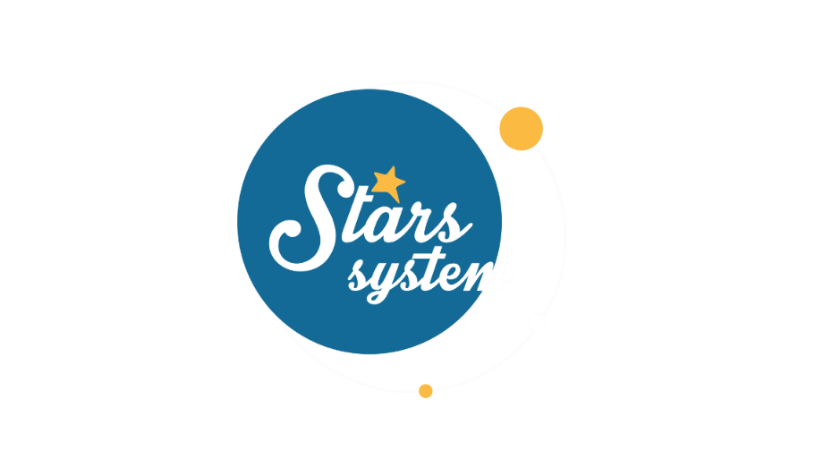

**11.2.23**

**Το Σάββατο 11.2.23 στις 12:50**

**Σήμερα**, **Σάββατο 11 Φεβρουαρίου** στις **12:50,** το «**Stars System**» είναι αφιερωμένο στον έρωτα και στην αγάπη!

Με αφορμή τη γιορτή του Αγίου Βαλεντίνου, η **Άση Μπήλιου** θα μας εξηγήσει ποια είναι τα καλύτερα διαστήματα για την ερωτική μας ζωή το πρώτο εξάμηνο της χρονιάς, ποιοι εκπρόσωποι του ζωδιακού κύκλου θα δουν την ερωτική τους ζωή να απογειώνεται και ποιοι θα κάνουν ξεκαθαρίσματα.

Το 2023 θα φέρει πολλές εξελίξεις στον ερωτικό τομέα και δεν θα λείψουν οι κεραυνοβόλοι έρωτες, οι δοκιμασίες στις σχέσεις, οι νέες γνωριμίες, αλλά και οι ξαφνικοί χωρισμοί.

Ποιοι θα ανοίξουν ένα νέο κεφάλαιο στην προσωπική τους ζωή;,

Ποιοι θα πουν αντίο στη μοναξιά;

Ποιοι θα ζήσουν έντονες στιγμές πάθους;

Ποιοι θα επισημοποιήσουν τις σχέσεις τους και θα συγκατοικήσουν;

Ποιοι θα ρίξουν τίτλους τέλους σε σχέσεις, που έχουν βαλτώσει;

Ακόμη, ποιες είναι οι καλύτερες ημερομηνίες γάμου για το 2023, αλλά και πού μπορεί να γνωρίσετε τον έρωτα στη ζωή σας, σύμφωνα με τη θέση της Αφροδίτης στο ωροσκόπιο σας;

Αυτά και άλλα πολλά στο «**Stars System**» το **Σάββατο 11 Φεβρουαρίου** στις **12:50**!

**Δείτε εδώ το trailer της εκπομπής:** [**https://youtu.be/ujIZcJEy2pg**](https://youtu.be/ujIZcJEy2pg)

**Παρουσίαση**: Άση Μπήλιου

**Παραγωγός:** Νίκος Χριστοφόρου

**Head of Productions:** Σάββας Βέλλας

**Executive Producer:** Πέγκυ Χόλη

**Οργάνωση Παραγωγής**: Τόνια Σαγιάκου

**Δ/νση Παραγωγής:** Νίκος Βλάχος

**Δ/νση Φωτογραφίας:** Γιώργος Μιχελής

**Σκηνοθεσία:** Ηλίας Κούρτης

**Αρχισυνταξία:** Ηλιάνα Τσαγκάρη

**Σκηνογραφία:** Δανάη Γιαμαλάκη

**Εκτέλεση Παραγωγής:** Green Pixel

**#StarsSystem #StarChannelTV**

[**https://www.star.gr/tv/psychagogia/stars-system/**](https://www.star.gr/tv/psychagogia/stars-system/)

[**https://www.star.gr/tv/press-room/**](https://www.star.gr/tv/press-room/)

Ευχαριστούμε πολύ

Γραφείο Τύπου & Επικοινωνίας